第 156期
2021年12月16日

西滩乡庙湾村召开移风易俗表彰大会

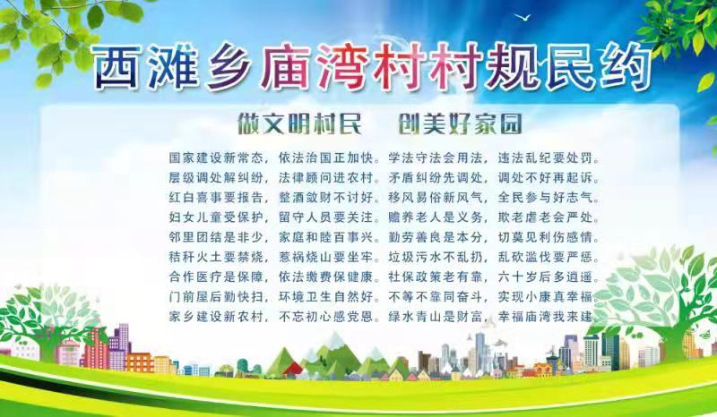
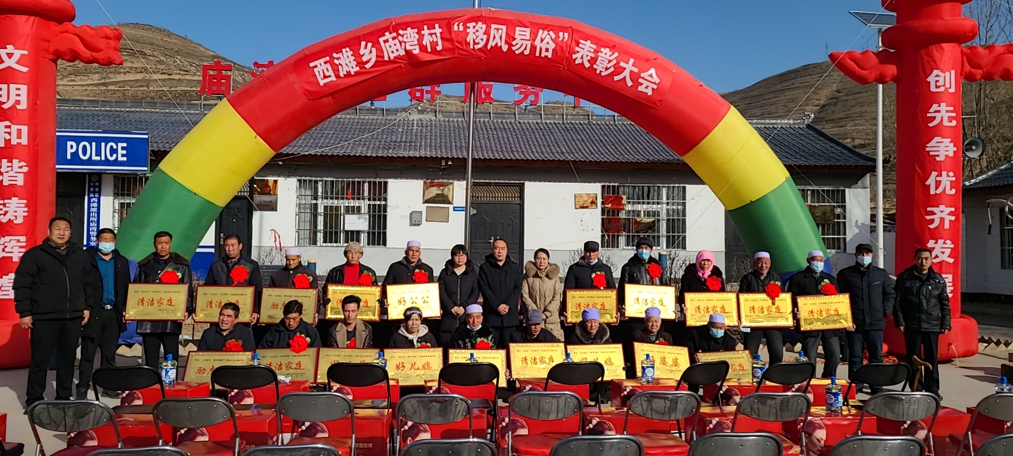
为贯彻落实党的十九届六中全会精神，进一步培育和践行社会主义核心价值观，深化农村精神文明建设，弘扬正能量，树立文明乡风，推进乡村振兴战略，加快富民强乡步伐，12月16日，西滩乡召开“移风易俗”表彰大会，乡党委书记陈志伟、政府乡长马欣妍、包村领导出席活动，驻村工作队、村“两委”成员、受表彰个人和部分群众参加表彰大会，大会由驻村第一书记陈志荣主持。
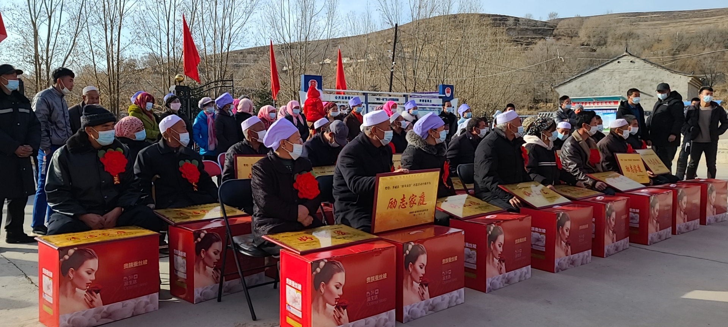
此次评选活动主要从家庭和谐、邻里和睦、孝老爱亲、环境卫生干净整洁等方面评选，由村民代表评选出励志家庭、清洁家庭、好儿媳、好儿子、好公公、好婆婆等先进典型家庭代表。
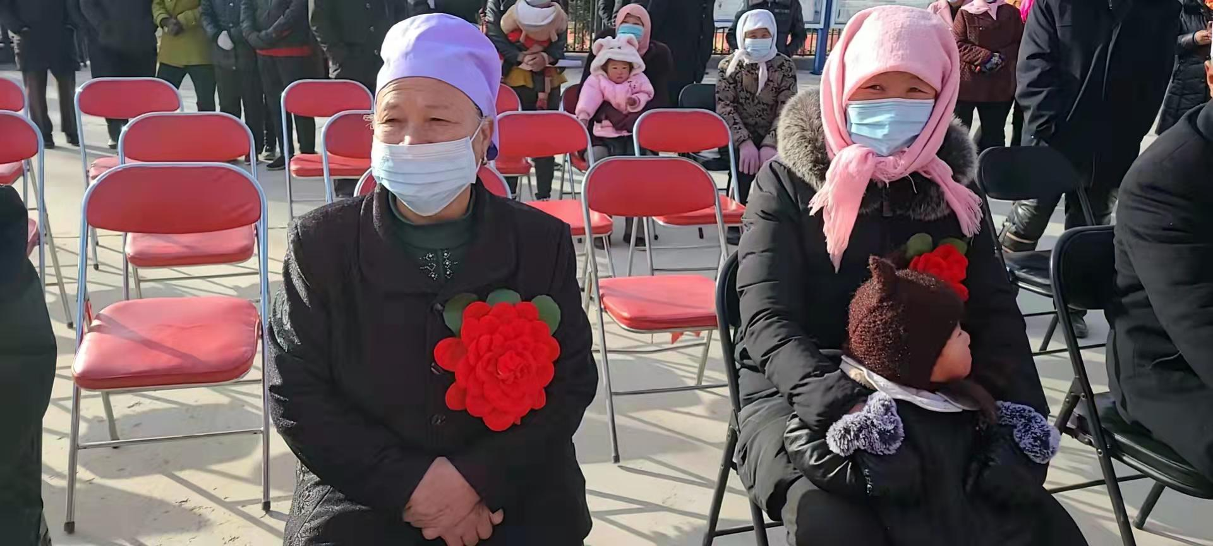
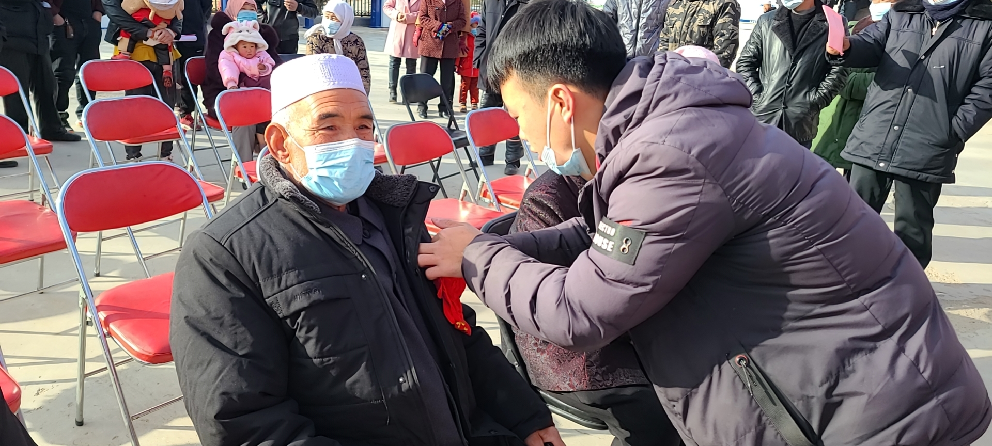
表彰大会上，村党支部书记马凯忠宣读了表彰决定，对受表彰的19名代表进行表彰奖励。活动得到了群众的一致好评，起到了更好的示范和引领作用。
最后，乡党委书记陈志伟同志对受到表彰的家庭户表示祝贺，希望全村的父老乡亲们能通过此次表彰活动，继续发扬优良传统，破除陈规陋习、树立新风正气，为构建美丽和谐西滩乡，提升精神文明建设水平作出更大贡献。目前，全乡正在开展为期一个月的人居环境整治行动，通过集中整治，西滩乡每一个村的卫生环境有了新起色，乡容村貌有了新改观，乡风民风有了新改善。要求大家再接再厉，继续推进人居环境整治和移风易俗，也希望评选出来的先进典型，向广大群众树立榜样，在乡村振兴中起到模范带头作用，使群众学有榜样，做有标杆，让好风尚发扬光大，更好的促进西滩乡经济社会更好更快发展，为西滩乡人民过上更加美好的生活而努力奋斗。

